河南省南召二高2010届高三上学期期末模拟（语文）

第Ⅰ卷（选择题，共33分）
一、（12分，每小题3分）
1．下列词语中加点字的读音完全相同的一组是
A.甲壳 讥诮 峭拔 翘首以待 七窍生烟
B.殄灭 腼腆 舔嘴 忝列其中 恬不知耻
C.揄扬 觊觎 阿谀 尔虞我诈 负隅顽抗
D.渎职 案牍 赎罪 初生牛犊 穷兵黩武
2．下列词语中没有错别字的一组是
A.取缔 福祉 煞废心机 仰之弥高，钻之弥坚
B.弥留 烦燥 要言不烦 男儿有泪不轻弹
C.嬗变 赧然 妍媸毕露 无事不登三宝店
D.妆扮 僭称 接踵而来 金玉其外，败絮其中
3．下列各句中，加点的词语使用恰当的一句是
A.假使与社会生活密切相关，以传播真实信息为要旨，那么，许多图书产品不是炒作过度，而是不足。
B.分析人士认为，持续恶化的伊拉克安全局势和维持驻军的高昂成本逼走了美国的许多盟友，撤军的“多米诺”效应造成了联军阵营的分道扬镳。
C.10月17日，日本首相小泉纯一郎冒天下之大不韪再次参拜供奉有二战甲级战犯的靖国神社，激起了亚洲人民的强烈声讨。
D.适当地使用方言，能够使人物形象鲜活，乡土气息浓郁；但是不分青红皂白地在文学作品中滥用方言，却会在一定程度上影响读者对作品的理解。
4．下列各句中，没有语病的一句是
A.跟随神六太空旅行的12支种苗中，柴油树种苗独占4支，可见搭载太空种苗的北京飞鹰绿色食品公司和中科院植物所对这一神奇树种充满期待。
B.作为“十一五”规划的重点项目，陕西省政府和国家文物局已批准西安大明宫遗址修复工程，预计资金投人为人民币13亿至15亿元。
C.10月27日下午，十届全国人大常委会第十八次会议表决通过《关于修改个人所得税法的决定》。个税起征点定为1600元，《决定》将于2006年1月1日起施行，这意味着工薪阶层每年可以因此减轻300亿元的不必要的额外负担。
D.记者昨日从全国大学英语四、六级考试委员会获悉，原定于2005年12月和2006年6月进行的大学英语四级和六级考试调整至2006年6月和2006年12月进行。
二、（9分，每小题3分）
阅读下面的文字，完成5—7题
从“禽流感”到“人流感”
10月以来，从亚洲、欧洲到美洲，国际社会正试图通过全球布防的一致行动来共同抵御禽流感。为何禽流感这样一种早已存在的动物传染病，会让国际社会现在如此严阵以待？
禽流感是禽流行性感冒的简称，它是一种由甲型流感病毒的亚型引起的传染性疾病。甲型流感病毒的病毒抗原结构分为H和N两大类，H是血细胞凝集素，是帮助病毒感染其他细菌的酵素，其作用有如病毒的钥匙，用来打开及入侵人类或牲畜的细胞；N是神经氨酸，能破坏细胞的受体，使病毒在宿主体内自由传播。
根据H和N的形态，甲型病毒可由15种H亚型和9种N亚型排列组合而成。引起人类疾病流行的流感病毒株，以往只发现三种H抗原（H1、H2、H3）与两种N抗原（N1、N2）。按照这一规律，只能是以上5种抗原组合出的流感病毒才能造成人的感染，而其它抗原组合形成的禽流感病毒难以超越物种界限感染人。历史经验也表明，人类感染禽流感的概率非常低。而且很容易康复。
然而，H5N1的出现改变了上述看法。日前，世界卫生组织（WHO）驻华代表处新闻官Aphaluck Bhatiasevi在接受《时代人物周报》专访时证实：从2003年起至2005年lO月20日，印尼、越南、泰国和柬埔寨等地确认了118起人类感染禽流感病例，其中61人死亡。所有这些死者的灵魂都指向一个名字：H5Nl。
死亡的人数似乎并不多，甚至抵不上一次飞机失事或者一次恐怖分子的炸弹袭击。但和诸多疾病比较起来，禽流感导致的人类死亡率，已经达到了令人心悸的51．69％！
今年以来，该病在流行病学方面继续朝着不利的方向发展：在亚洲的部分地区已经形成了地方性流行，尽管采取了积极措施，包括扑杀了1.4亿多只家禽，但是爆发仍反复发生。另外，比较不同时期的病毒，发现H5N1的致病性正在不断提高，病毒传播的隐蔽性在增加，这使人类面临更大的威胁。惟一能松口气的是，H5Nl病毒现在看来还不具备由人传染人的能力。
然而，上述判断只是建立在目前的情况下。事实上，H5N1病毒可能发生变异却是诸多卫生专家的共识。世卫组织发言人麦克纳布10月18日警告说，禽流感病毒发生变异已经“不可避免”。路透社也援引专家的观点说，H5N1禽流感病毒早晚都会发生变异，使得其能轻易在人与人之间传播，这只是个时间问题。这种情况一旦发生，会有两种可能：其一，病毒可能变异得更为致命；其二，病毒和人类的流感病毒混合，产生一种在人与人之间能够轻易传播的新病毒，这将导致大面积的流行，很多人会因此受感染并死亡。
尽管现在各方仍有争论，但是专家们对以下判断的观点却是一致的：从“禽流感”到“人流感”的可能性在不断增加；禽流感没有边界，禽流感对一个国家的威胁，就是对世界所有国家的威胁。
5．下面关于“禽流感”的说法，不正确的一项是
A.禽流感今秋大有蔓延之势，已经引起世界各国的强烈关注。
B.禽流感，可以形象地理解为鸡鸭类的“感冒”，主要在禽类中传染。
C.禽流感由甲型流感病毒引起，这种病毒表面的蛋白质分为H和N两大类。
D.H5N1型禽流感病毒是15种H亚型和9种N亚型抗原组合之外的新亚型病毒。
6．下列作为文中画线部分的证据，不正确的一项是
A.亚洲地区已出现人群集中感染H5Nl病毒死亡的案例。
B.诸多卫生专家已形成H5N1病毒发生变异的共识。
C.现在发现的H5N1病毒比以往发现的病毒的致病性有所提高，而且其传播途径更不易觉察。
D.和诸多疾病比较起来，H5N1病毒目前导致的人类死亡率高得可怕。
7．根据原文提供的信息，下列推断不正确的一项是
A.禽流感是当今世界人类面临的最严重的健康威胁之一。
B.目前看来，H5Nl对人类的免疫系统来说是一个全新、毒性极强的病毒。
C.从2003年底开始的一百多例人类感染禽流感病例全部出现在亚洲，由此可以断言，新一次流感大流行将在亚洲爆发。
D.如果不加以控制和采取有效防治措施，人类可能面临一个巨大的灾难。
三、（12分，每小题3分）
阅读下面的文言文，完成8—11题。
孙宝字子严，颍川鄢陵人也。以明经为郡吏。御史大夫张忠辟宝为属，欲令授子经，更为除舍，设储偫^{①}。宝自劾去，忠固还之，心内不平。后署宝主簿，宝徙入舍，祭灶请比邻。忠阴察，怪之，使所亲问宝：“前大夫为君设除大舍，子自劾去者，欲为高节也。今两府高士俗不为主簿，子既为之，徙舍甚说，何前后不相副也？”宝曰：“高士不为主簿，而大夫君以宝为可，一府莫言非，士安得独自高？前日君男欲学文，而移宝自近。礼有来学，义无往教，道不可诎，身诎何伤？且不遭者可无不为，况主簿乎！”忠闻之，甚惭，上书荐宝经明质直，宜备近臣，为议郎，迁谏议大夫。
鸿嘉中，广汉群盗起，选为益州刺史。广汉太守扈商者，大司马车骑将军王音姊子，软弱不任职。宝到部，亲入山谷，谕告群盗，非本造意。渠率^{②}皆得悔过自出，遣归田里。自劾矫制，奏商为乱首，《春秋》之意，诛首恶而已。商亦奏宝所纵或有渠率当坐者。商征下狱，宝坐失死罪免。益州吏民多陈宝功效，言为车骑将军所排。上复拜宝为冀州刺史，迁丞相司直。
时，帝舅红阳侯立使客因南郡太守李尚占垦草田数百顷，颇有民所假少府陂泽，略皆开发，上书愿以入县官。有诏郡平田予直^{③}，钱有贵一万万以上。宝闻之，遣丞相史按验，发其奸，劾奏立、尚怀奸罔上，狡猾不道。尚下狱死。立虽不坐，后兄大司马卫将军商薨，次当代商，上度立而用其弟曲阳侯根为大司马骠骑将军。
会益州蛮夷犯法，巴、蜀颇不安，上以宝著名西州，拜为广汉太守，秩中二千担，赐黄金三十斤。蛮夷安辑，吏民称之。 （节选自《汉书》）
【注】①储偫（chǔ zhì）：储备、存备之意。②渠率：匪首。③予直：给与报酬。
8．对下列加点词语的解释，不正确的一项是
A.御史大夫张忠辟宝为属 辟：征召 B.蛮夷安辑，吏民称之 辑：搜捕
C.商亦奏宝所纵或有渠率当坐者 坐：获罪 D.何前后不相副也 副：符合
9．下列各组句子中，加点的词的意义和用法不相同的一组是
A.且不遭者可无不为，况主簿乎／且立石于其墓之门，以旌其所为
B.前日君男欲学文，而移宝自近／耳得之而为声
C.言为车骑将军所排／身死人手，为天下笑者
D.而大夫君以宝为可／私见张良，具告以事
10．下列各组句子中，分别表现孙宝“经明”和“质直”的一组是
A.欲令授子经，更为除舍，设储偫／亲入山谷，谕告群盗，非本造意
B.礼有来学，义无往教／自劾矫制，奏商为乱首
C.一府莫言非，士安得独自高／宝闻之，遣丞相史按验，发其奸，劾奏立、尚怀奸罔上，狡猾不道
D.道不可诎，身诎何伤／上以宝著名西州，拜为广汉太守
11．下列对原文内容的分析和概括，不正确的一项是
A.文章先写张忠对孙宝拒绝“授子经”的做法而“心内不平”，再写张忠听到孙宝解释“前后不相副”的原因后而“甚惭”，均采用衬托手法，或突出孙宝通晓经书的才气，或表现孙宝刚正清廉的德行。
B.孙宝对广汉郡盗贼采取的劝恶从善、悔过自新的政策，说明他治乱有道、抚民有方。
C.孙宝因被认为错放死罪犯人而被贬职和益州官民为孙宝陈述政绩，这两件事说明了孙宝一贯仁义厚道、不讲原则以争取民心。
D.孙宝得知皇舅王立与南郡太守串通而徇私枉法后，暗地里派遣丞相史前去调查取证，然后才上奏弹劾皇舅和太守，这说明孙宝既有刚直不阿的一面，又有机智灵活的一面。

第 Ⅱ 卷（非选择题，共 117分）
四、（23分）
12．把文言文阅读材料中画横线的句子翻译成现代汉语。（8分）
（1）礼有来学，义无往教，道不可诎，身诎何伤？（3分）
译文：____________________________________________________________________。
（2）宝到部，亲入山谷，谕告群盗。（2分）
译文：____________________________________________________________________。
（3）宝闻之，遣丞相史按验，发其奸，劾奏立、尚怀奸罔上，狡猾不道。（3分）
译文：____________________________________________________________________。
13．阅读下面一首宋诗，然后回答问题。（8分）
昌谷北园新笋四首（其二）
李 贺
斫取青光写楚辞， 腻香春粉黑离离。
无情有恨何人见？ 露压烟啼千万枝。
【注】李贺曾以“龙材”自负，希望自己能像新笋那样，夜抽千尺，直上青云。
（1）楚辞，是以______为代表的诗人，运用楚地的文学形式、风情物产等创作的诗歌。楚辞是我国古代诗歌__________传统的光辉起点。（2分）
（2）末句描绘的是一幅怎样的景象？请简要说明。（2分）
答：_______________________________________________________________________
（3）有人评论李贺这首诗的写法有实有虚，似实而虚，似虚而实，两者并行错出，给人以玩味不尽之感。请你就此做一简要赏析。（4分）
答：_______________________________________________________________________
14．补写出下列名篇名句中的空缺部分。（两题任选一题）（5分）
（1）昔闻洞庭水，__________。__________，__________。亲朋无一字，__________。戎马关山北，__________。（杜甫《登岳阳楼》）
（2）钟鼓馔玉不足贵，_____________。（李白《将进酒》）
山围故国周遭在，_____________。_____________，夜深还过女墙来。（刘禹锡《石头城》）
帘外雨潺潺，春意阑珊，_____________。_____________，一晌贪欢。（李煜《浪淘沙》）
五、（21分）
阅读下面的文字，完成15—18题。
鸟是树的花朵
吴 忌
我们穿起了厚厚的棉衣，而有些树木落光了叶子！看吧，这就冬天了！
一棵树落光了叶子，不能说丑，但缺了枝繁叶茂的风姿，裸露出树枝与树枝之间巨大的空旷，总是遗憾。我时常冲动，希望能在冬天的树枝与树枝之间放点什么。我喜欢让一切事物都从无到有。这令人激动。
冬天总是如此疏疏朗朗，树木仿佛都停止了生长，我们总是怀着一种等待的心理度过冬天，只有下雪，玉树琼枝，以及屋檐吊着冰凌，还能令我们开心。
然而一些鸟落到了树上，大大小小，五颜六色。我仿佛看见满树的花朵！
有时候，鸟是一群一群地飞来又飞走的，黑压压一大片的是八哥或乌鸦，冬天的麻雀也喜欢一群一群地落在光秃秃的树上。黑色的鸟群会在瞬间装点一丛树林。一群白鸽落到树枝上，仿佛早春的玉兰花开，白得丰腴而优雅。鸟儿们叫着喊着，吵吵闹闹。有时候，三只五只，它们散落在稀疏的树枝上。有时候只有一只，孤独地立在细细的树枝上，这使人记起树上的花朵，也是先开一朵，再开一大片的。
每当看到树上落满鸟的时候，我就停下来看。有了鸟的树显得格外生动。冬天的风因为这些小鸟的跳跃，也就显得细微而富有弹性。它们在树枝上唱着歌，一只鸟的歌唱使得树木上的冬天没有了寒冷的凝滞。乌鸦的歌声粗壮而无所顾忌，麻雀使得冬天没有了秩序。有时一只鸟独自唱出婉转的歌声，细细地发颤、发亮，犹如一个回味爱情的人在冬天品着春茶。那是妙不可言的。
树枝上的鸟比真实的花朵还要美丽。你见过一朵花从春天开到冬天吗？你见过树上的花朵在树枝与树枝之间飞来飞去吗？你见过会唱歌的花朵吗？这是一只鸟再造了冬天的生机。
鸟是树的花朵，此前肯定有人发现并且说出 如此美丽的事物不会等到今天才有人惊喜。我站在树木这下，我想做的事，鸟儿们替我做了，它们真的在冬天的树枝与树枝之间打开花朵，排练了舞蹈，播放了音乐。
实际上，鸟儿一直都在树上：在春天的树上，在夏天的树上，在秋天的树上。只是由于树上有了真正的花朵，有了枝繁叶茂的摇动，我们看到了更多生命的美丽，因此而忽视了树上有小鸟。一年四季，鸟儿从来就是树上的花朵。它们隐藏在树叶之间，与绿叶一起舞蹈。与春风一起唱歌；夏天的蝉鸣由一只鸟定调，秋天的月夜被一声鸟鸣切开。树木本来就是鸟的家园。
一只翠鸟就住在池塘边的灌木上，它翠绿的羽毛比深绿或浅绿的树叶更加艳丽，我们一眼就能认出树叶里的翠鸟之花。两只黄鹂可以让一棵柳树更加婀娜，我想杜甫当年在美丽的锦城思念家乡，一声婉转的鸟鸣，就让他想起了江南。江南的二月，哪一棵树上没有黄鹂的歌声和舞蹈？ 不管树上有没有花朵，黄鹂总会落到二月妁江南。喜鹊踏梅如何？乡村的快乐都在一树灿烂的梅花上，喜鹊就是开在乡村的花朵。
我喜欢夏天的白鹭，它们整个夏天都住在村头河边的树林里。白鹭们从碧绿的水田里归来，落到树梢上，远远望去，就是一树最浪漫的花朵。最不能忘怀的是村子里的月夜，白鹭们栖宿在那棵枫树上，夜风把树叶吹得哗哗地响，月光会把枝头的白鹭摇上摇下，翻开它们长长的翅膀。我有时候回忆童年，村头的枫树一定会出现，树上的白鸶也一定会出现。
我想，一年四季的树木会感谢一年四季的鸟。人也会的。真细想起来，我记住的人不是很多，而我记住的鸟却不少。因为，我认定鸟是树的花朵，千姿万态的花朵，常开常新的花朵，跳着舞蹈的花朵，唱着歌曲的花朵……（选自《散文》2004年第3期，有删改）
15．本文是写鸟的，为什么开头却用了三个自然段铺陈描写冬天的树？（4分）
答：_____________________________________________________________________
16．“我记住的人不是很多，而我记住的鸟却不少”，从全文看，作者写到了哪些鸟？作者的思路是怎样展开的？（5分）
答：_____________________________________________________________________
17．“鸟是树的花朵”，本文的标题有什么含义？（4分）
答：_____________________________________________________________________
18．结合原文，回答下面的问题。（8分）
（1）揣摩第七段的三个问句，体会此处的问号表达了作者什么样的情感。（4分）
答：_____________________________________________________________________
（2）第八段中“我想做的事”指文章中的哪两句话？你怎样理解作者的这种想法？（4分）
答：_____________________________________________________________________
六、（15分）
19．不改变原意，将下面这段文字重组为三句，每句均以 “静”字开头。（4分）
中国古典园林不论依傍何种建筑流派，都要以“静”作为自己独特的韵律。有了“静”，全部构建会组合成一种古筝独奏般的淡雅清丽；而失去了“静”，它内在的整体风致也就不可寻找。
“静”___________________________________________________________________
“静”___________________________________________________________________
“静”___________________________________________________________________
20．综合分析以下新闻内容，对“中国城市竞争力研究会”是个什么样的组织进行说明。（50字以内）（6分）
中新社香港12月28日电 香港非官方组织“中国城市竞争力研究会”，28日发布了一份“2005年（第四届）中国城市竞争力排行榜”。在包括港澳台在内的中国287个参评城市中，香港位居“中国城市竞争力”及“中国城市诚信政府”排行榜榜首，香港、上海、北京被评为“2005中国世界级大都市”。
中国城市竞争力排名，是根据该会自主创立的GN评估体系来进行，涵盖经济、社会、环境、文化四大系统，排名由10个单项指标，50个二级指标、215个三级指标综合计算而成。
会长、总评价师桂强芳博士特别介绍说，中国城市竞争力研究会今年以国际化视野，将全球化时代中国城市竞争力的分析纳入到世界城市竞争格局当中，完成了《2005年中国世界级大都市》、《2005年中国十大国际化都市》、《2005年中国十佳国际性城市》的研究、评价。
中国城市竞争力研究会于1998年在香港成立，致力于构造和应用自主创新的GN体系，组织国内外专家学者开展城市竞争力评价与研究，协助城市政府在现代化进程中解决经济发展与区域竞争所面临的各项挑战。
答：“中国城市竞争力研究会” ______________________________________________
21．亚明的爸爸接到一个学术讨论会通知，但因病不能出席，亚明决定代爸爸给大会秘书处作说明。请以亚明爸爸的名义拟两三句致歉的话。（5分）
答：_____________________________________________________________________
七、作文（60分）
22．阅读下面的文字，按要求作文。
瑞典医生斯坦利·库尼茨年轻的时候，曾试图穿越撒哈拉沙漠。进入腹地当晚的风暴使他变得一无所有：向导不见了，满载着水和食物的驼群消失了，连那瓶为庆祝自己36岁生日而准备的香槟也洒得一干二净。死亡的恐惧从四面八方涌来，他的手神经质地伸进自己的口袋，“苹果！”斯坦利从绝望中清醒过来，“我还有一个苹果！”几天后，奄奄一息的他被当地土著救起。令他们大惑不解的是，昏迷不醒的斯坦利手中攥着一个虽然完整但已干瘪得不像样子的苹果，它被攥得如此紧，以致于谁也无法从他手中取出。
上个世纪初，这位一生中不乏传奇色彩的老人去世了。弥留之际，他为自己拟写了这样一句墓志铭：我还有一个苹果。
请根据你对这则文字的感悟，自定立意、自选文体、自拟标题，写一篇不少于800字的文章。
参考答案
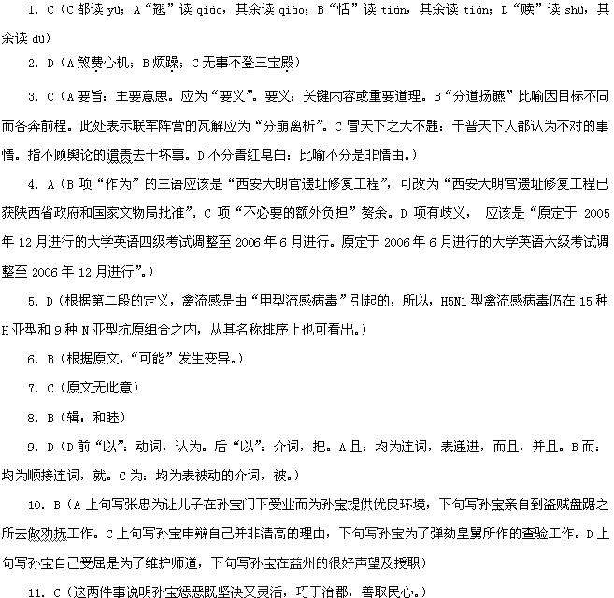12．（1）从道义上讲，只有求学的向老师靠近，没有老师去靠近学生的；师道不能受屈，自身受屈有什么要紧呢？（说明：“礼”“义”“诎”各一分，大意对得一分，不对扣一分）
（2）孙宝到官署上任后，亲自进入山谷，晓谕盗贼。（说明：“部”“谕”各一分，大意对得一分，不对扣一分）
（3）孙宝得知了这些情况后，派遣丞相史去调查，查清了王立和太守之间的勾结，于是上奏弹劾王立和太守李尚心怀奸诈，欺骗主上，狡猾而不守臣道。（说明：“按验”“发”“罔”各一分，大意对得一分，不对扣一分）
13．（1）屈原 浪漫主义
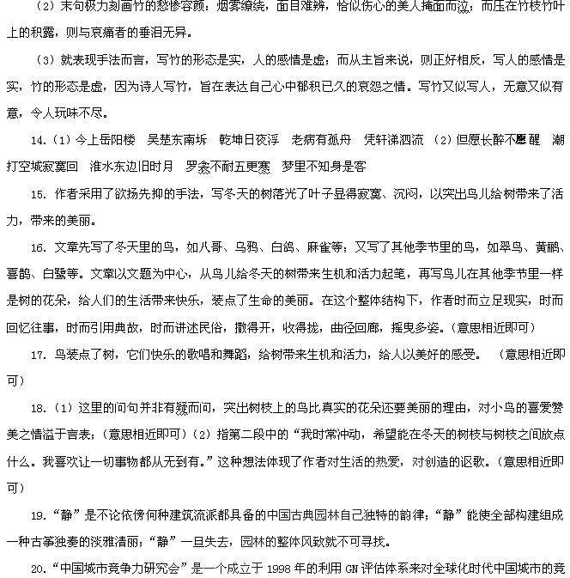争力进行研究评估的香港非官方组织。
21．因病不能到会，失去学习良机，甚感遗憾。
22．略

